Задание к §6 -7
класс 8 _
ф_____________________________
и_____________________________
Моделирование
___________ баллов из 18+3 доп
- Приведите свой пример, в котором одному оригиналу соответствует несколько моделей. (1б)
оригинал:____________________________________________________
модели:_____________________________________________________
____________________________________________________________
- Приведите свой пример, в котором одной модели соответствует несколько оригиналов. (1б)
модель:______________________________________________________
оригиналы:__________________________________________________
____________________________________________________________
- Приведите свой пример материальной модели (1б)
____________________________________________________________
- Приведите свой пример информационной модели (1б)
____________________________________________________________
- Вам необходимо объяснить некоторые природные процессы ученикам начальной школы. Для большей наглядности вы решили подкрепить свое объяснение моделями. Сделайте необходимые записи. (2 балла)
Смена дня и ночи происходит вследствие вращения Земли вокруг своей оси: Земля бывает обращена к Солнцу то одной, то другой своей стороной; солнечные лучи падают то на одну, то на другую сторону земной поверхности. На стороне, обращенной к Солнцу, — день, на противоположной стороне — ночь.
Моделируемый процесс
Моделируемый объект
Цель моделирования
Характеристика, значимая с точки зрения цели моделирования
- Установите соответствие: (4б)
Моделирование используют, если…
оригинал не существует |  | Испытание нового самолёта
 |  | Мамонт
исследование оригинала опасно для жизни |  | Исследование извержения вулкана
 |  | Новый аппарат вентиляции лёгких
исследование оригинала дорого |  | проверка краски для автомобиля
 |  | Молекула
оригинал сложно исследовать непосредственно |  | процессы в двигателе внутреннего сгорания
 |  | движение литосферных плит
 |  | Солнечная система
интересуют только некоторые свойства оригинала |  | Древний Египет

- Установите соответствие: (2б)
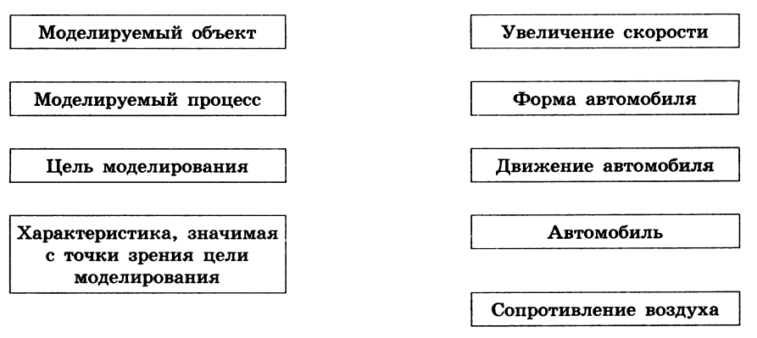

- Установите соответствие между примерами информационных моделей и их типами: (2б)
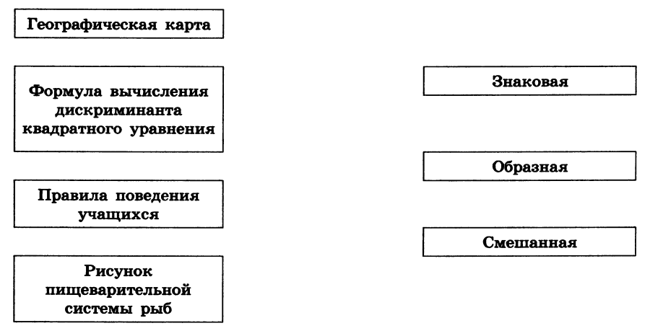

- Модель отражает признаки изучаемого объекта, существенные с точки зрения цели моделирования. Внесите недостающую информацию в таблицу. (4б)
Объект | Модель | Признаки, отраженные  в модели |  | Цель моделирования
Объект | Модель | Свойства | Действия
самолет | игрушка
самолет | фотография
самолет | чертёж
Земной шар | карта
Земной шар | глобус

- *Внесите недостающие надписи в схему «Классификация моделей». (3б)
